**Публичный отчет**

**первичной профсоюзной организации  
МОУ «СОШ п.Белоглинный»**

**за 2024 год.**

Профсоюз сегодня — это единственная организация, которая защищает социально — экономические права работников, добивается выполнения социальных гарантий.

Профсоюзный комитет МОУ «СОШ п. Белоглинный» входит в организационную структуру Саратовской областной организации профсоюза работников народного образования и науки РФ, поэтому первичная организация является представителем коллектива и выражает его интересы, а свою работу строит на принципах партнерства и сотрудничества с Советом Профсоюза.

Эффективность профсоюзной работы зависит не только от деятельности членов профсоюзного комитета, активной жизненной позиции каждого члена профсоюза, но и от партнёрства с администрацией школы.

Основным инструментом социального партнерства между работодателем и Профсоюзной организацией является Коллективный договор, который регулирует вопросы условий труда, организации отдыха, предоставления льгот и гарантий работникам общеобразовательного учреждения. Договор позволяет расширить рамки действующего трудового законодательства, обеспечить дополнительное финансирование мероприятий по охране труда, улучшить условия труда и быта работников, оказать им материальную помощь.

Председатель профсоюзной организации доводит до сведения коллектива решения и постановления вышестоящей профсоюзной организации. В течение года с профкомом согласовывались приказы и распоряжения, касающиеся социально-трудовых отношений работников школы (нормы труда, распределение стимулирующих выплат, работа в предпраздничные и праздничные дни, вопросы охраны труда, вопросы организации отдыха работников и др.). Сегодня все работники, независимо от принадлежности к профсоюзу, пользуются социальными льготами, предоставляемыми им в соответствии с коллективным договором.

**Организационная работа.**

На декабрь 2024 года в составе профсоюзной организации числится 40 членов.  Работающих в организации –39, неработающих пенсионеров -1, профсоюзных охват 100 %. Ежемесячно осуществлялся безналичный сбор членских взносов с перечислением их на счёт Саратовской областной организации профсоюза работников народного образования и науки Российской Федерации, что выполнялось в полном соответствии с положением Коллективного договора. За отчетный период на заседаниях профкома,  обсуждались вопросы, охватывающие все направления профсоюзной деятельности. Всю свою работу профсоюзный комитет строит на принципах социального партнерства и сотрудничества с администрацией школы, решая все вопросы путем конструктивного диалога в интересах работников.

В профкоме собраны наиболее активные члены профсоюзной организации. Работа профсоюзной организации заключается в основном в представлении интересов трудящихся на всех видах совещаний, собраний.

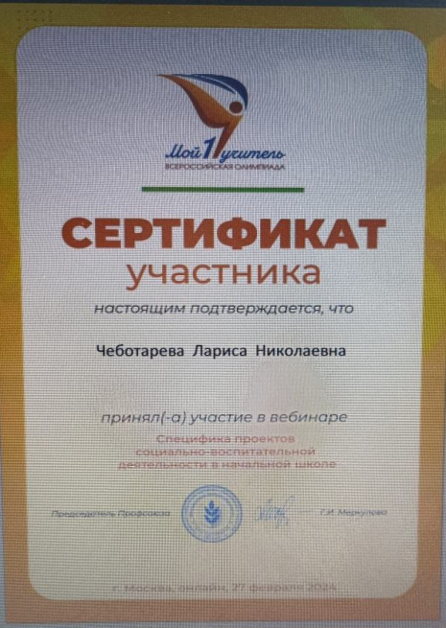 В начале учебного года председатель профкома участвовал в работе в заседаниях комиссии по распределению стимулирующих выплат. В 2024 году председатель ППО Чеботарева Л.Н. приняла участие в областном смотре – конкурсе на знание «Лучший уполномоченный по охране труда профкома образовательного учреждения», в вебинаре «Специфика проектов социально – воспитательной деятельности в начальной школе». Коллектив членов ППО был награжден так же грамотой за активное участие в акциях, развитие профсоюзного движения в Озинском районе. 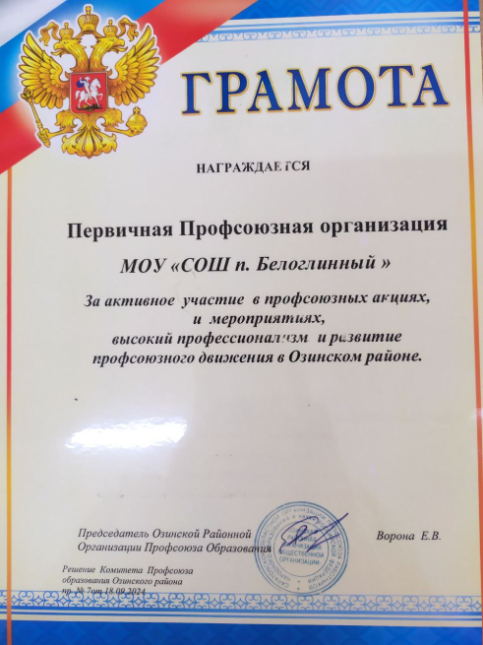

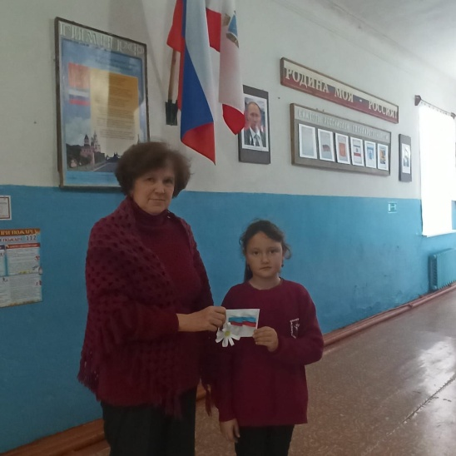Регулярно проводятся заседания профкома по вопросам выплаты материальной помощи членам профсоюза, оформляются протоколы заседания профкома, производится регистрация документов (заявлений о вступлении, о выплате материальной помощи и т.д.). Профком проводит большую работу по сохранению профсоюзного членства и вовлечению в Профсоюз новых членов. За отчетный период принято в профсоюз 2 человека, выбыло из профсоюза 1 человек (1 член профсоюза выбыл увольнением при сокращении штата).

В 2024 году велась работа по привлечению в профессиональную деятельность учителей пенсионеров. Так в 2024-2025 учебном году вновь продолжила работу учитель английского языка Миронова Татьяна Алексеевна.

Профкомом организованы поздравления работников с профессиональными и календарными праздниками, с юбилейными датами.

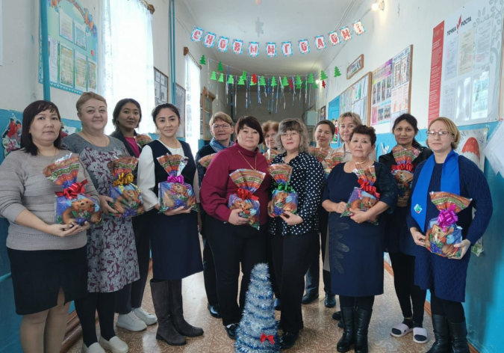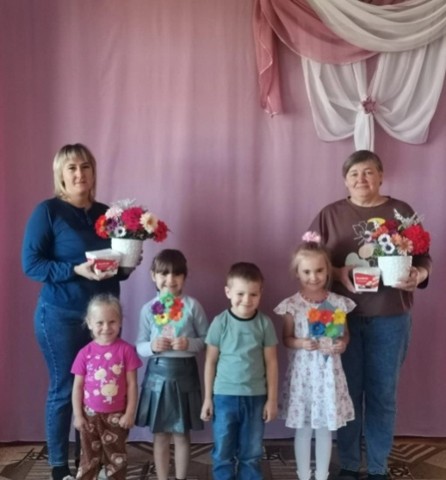

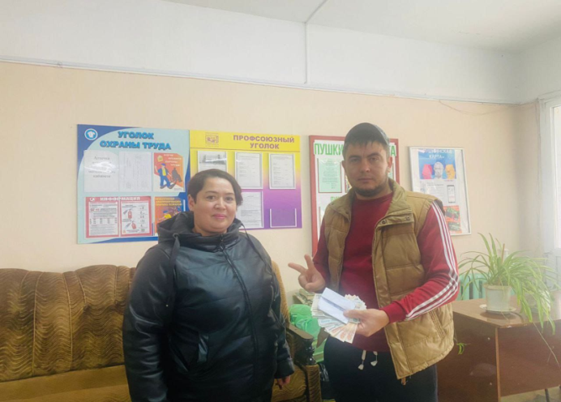Профсоюз рядом не только в праздники, но и в трудную минуту, когда члены профсоюза нуждаются в поддержке в связи с потерей родных или в момент тяжелой болезни. Не остается в стороне коллектив и в трудные минуты для всей страны, принимал участие в акции «Броня в тылу», была оказана благотворительная помощь для приобретения необходимых вещей для участников СВО.

Под руководством администрации при согласовании с профсоюзом ППО устанавливаются ежемесячные выплаты стимулирующего характера.  Достижением профсоюза можно считать оплаты медосмотров за счет работодателя, предоставляется день для прохождения диспансеризации, своевременная индексация заработной платы согласно постановлениям Правительства области. Проводились рейды по обеспечению жильем членов ППО, поздравление с профессиональным праздником и Днем пожилого человека неработающих пенсионеров.

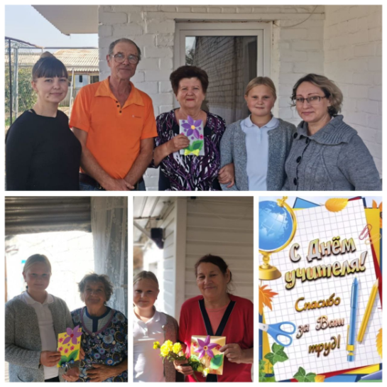 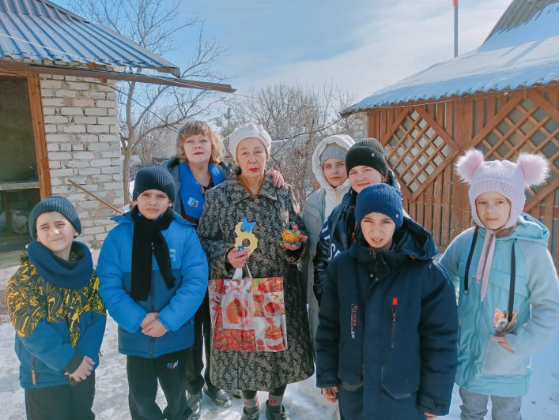

В целях информационного обеспечения деятельности профсоюза была оформлена подписка на газету «Профсоюзная среда». Создана профсоюзная страничка, на сайте школы, есть ссылка на нее. Все члены ППО поставлены на цифровой учет, всем членам выданы электронные профсоюзные билеты. Ведется активная работа на площадке АИС «Цифровой Профсоюз». Все члены зарегистрированы в системе ПРОФКАРДС.

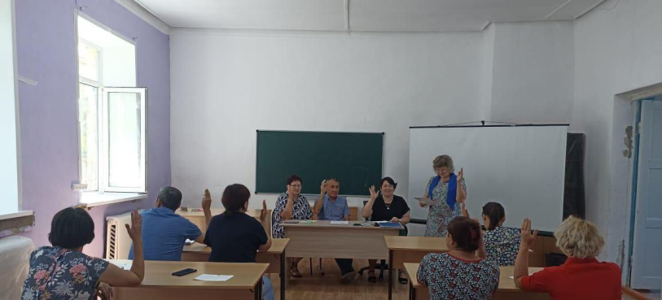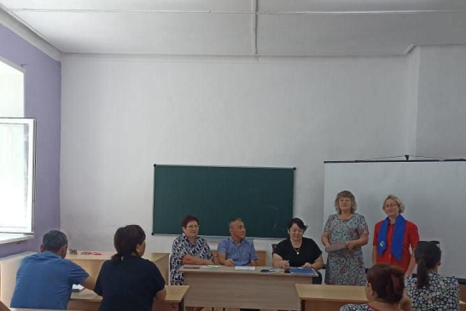

В течение года было проведено 6 заседаний Профсоюзного комитета,

3 собрания. Все отчеты сдаются в срок. В ходе отчетно - выборного собрания в мае 2024 года председателем ППО постановили избрать Бавтюк А.П.

Члены нашей ППО активно принимали участие в оздоровительных мероприятиях, спортивных соревнованиях муниципального и регионального уровня, где заняли призовые места.

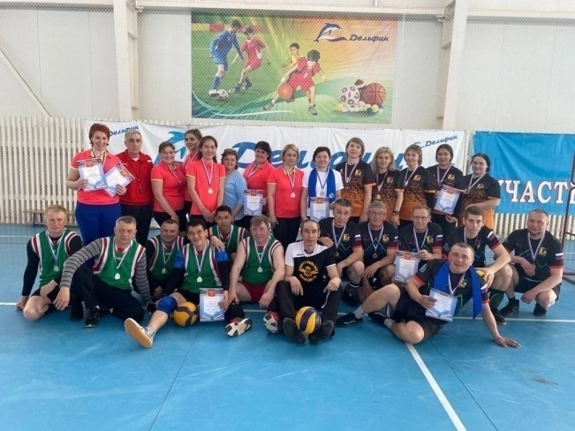 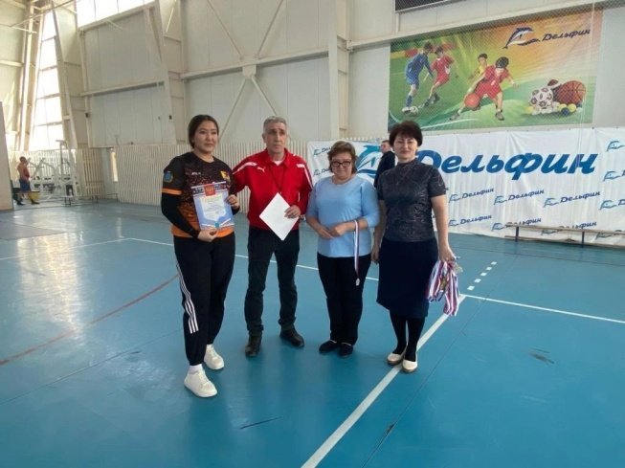

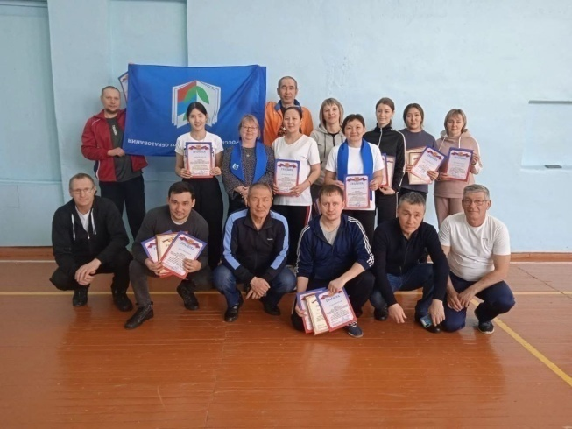 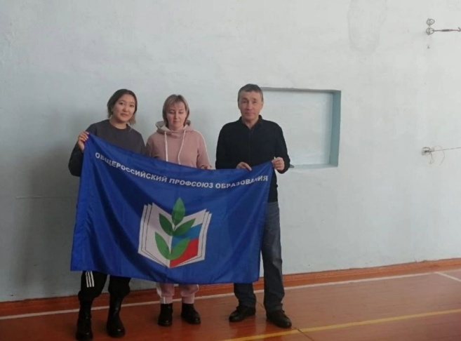

Приняли активное участие в профсоюзном первомайском субботнике. Поддержали первомайскую резолюцию профсоюзов по восстановлению социальных гарантий работников.

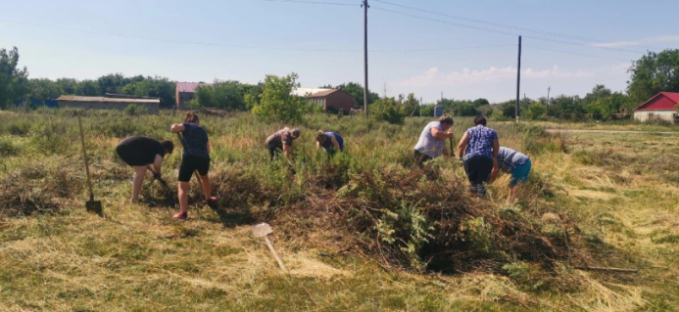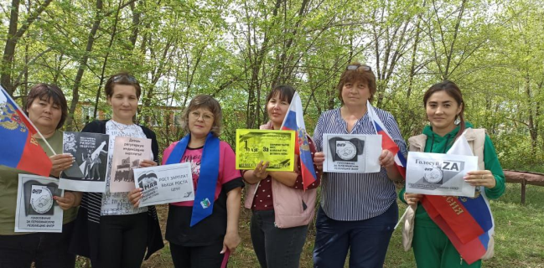

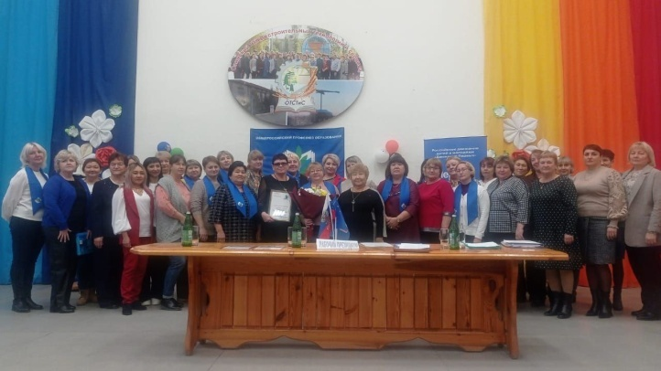 ППО МОУ «СОШ п. Белоглинный», включая филиал «Школа с.Солянка» старается принимать активное участие в мероприятиях от райкома и обкома Профсоюза. Делегаты от нашей ППО приняли участие в районной отчетно – выборной конференции.

**Финансовая работа.**

**Финансовое обеспечение деятельности профсоюзной организации** проводилось в соответствии со сметой, утвержденной профсоюзным комитетом, решениями профкома, с соблюдением норм законодательства и бухгалтерского учёта, положением о материальной помощи членам ППО. Для проведения культурно-массовых мероприятий и оказания материальной помощи предусматривались средства в сметах доходов и расходов профсоюзного комитета. Распределение средств по статьям расходов утверждалось решением профсоюзного комитета. В 2024 году материальную помощь оказали 8 членам ППО в связи с юбилеем, выделили так же 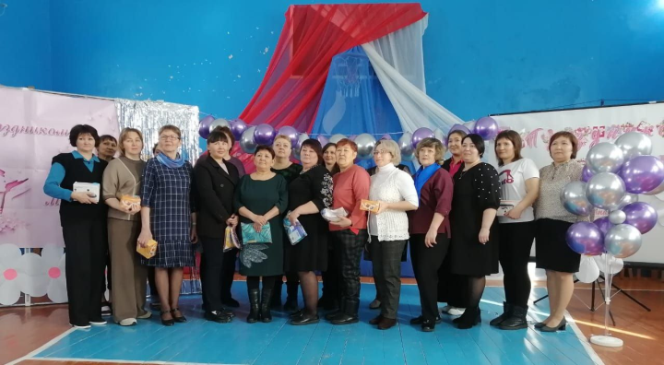материальную помощь в связи с трудной жизненной ситуацией (пожар) как от первичной организации так и от районной, выделялись средства на поздравление коллектива с Днем учителя, Днем воспитателя (в филиале МОУ «СОШ п. Белоглинный» «Школа с.Солянка», к Новому году, 23 Февраля и 8 Марта всем членам профсоюза.

**Предложения по улучшению работы профсоюзного комитета.**

У профсоюзного комитета есть над чем работать. В 2024 году все педагоги согласно постановлению прошли психологическое освидетельствование в г.Энгельс за счет собственных денежных средств, будет продолжена работа по компенсации данных затрат. В перспективе - новые проекты по мотивации вступления в профсоюз новых членов (на отчетный момент 100%), по организации культурно-­массовой и спортивно-оздоровительной работы, по развитию информационной политики и социального партнерства на всех уровнях, увеличение стимулирующих выплат, правильность расходования фонда оплаты труда. Профсоюзному комитету предстоит поработать над отмеченными проблемами, постараться еще активнее заявить о себе, о роли первичной организации в школе. Главными направлениями в этой работе остаются: защита прав и интересов работников учреждения, соблюдение законности, повышение ответственности за результаты своего личного труда и работы коллектива в целом.

Задача по сплочению коллектива - одна из главных задач нашего профсоюзного комитета.

Председатель первичной профсоюзной

организации МОУ «СОШ п. Белоглинный» А.П. Бавтюк